Comunicato stampa

Referente | STIEBEL ELTRON |  | Data | 29 luglio 2026
Telefono | 056 464 05 00 |  | e-mail | presse@stiebel-eltron.ch

La soluzione con refrigerante sicura ed ecologica

A causa del phase-down dei refrigeranti nella UE, tutti i fornitori di pompe di calore devono confrontarsi con i nuovi refrigeranti. Stiebel Eltron, che ha scelto l’ecologissimo R454C, ha presentato all’IHS la prima serie di pompe di calore con questo refrigerante da introdurre nel mercato a partire dal 2020.

Phase-down dei refrigeranti

L’ordinanza UE sul phase-down dei refrigeranti ha come fondamento un’idea concreta di tutela ambientale. Entro il 2030 devono essere gradualmente ridotti i gas serra fluorurati e predisposte alternative ai gas con elevati valori GWP (global warming potential, potenziale di riscaldamento globale). Benché non sia esplicitamente vietato nessun refrigerante, le nuove prescrizioni richiedono cambiamenti.
Le nuove pompe di calore presentate da Stiebel Eltron all’IHS, equipaggiate con l’ecologissimo refrigerante R454C, avranno migliori coefficienti di prestazione rispetto al passato con temperature di mandata ugualmente elevate. Esse da un lato assicurano per tutto l’anno alte temperature nel serbatoio di acqua calda nel puro esercizio come pompa di calore, soddisfando senza problemi le esigenze delle case plurifamiliari. D’altro canto sono perfettamente idonee per il mercato della ristrutturazione e per l’esercizio con riscaldamenti a radiatori.

La soluzione più sicura di Stiebel Eltron

“Purtroppo nelle serie di prodotti sperimentati non è possibile semplicemente sostituire il refrigerante con altri mezzi”, spiega il dr. Kai Schiefelbein, responsabile tecnico di Stiebel Eltron. “Per poter impiegare nuovi refrigeranti, devono essere sviluppati nuovi circuiti refrigeranti. Stiebel Eltron ha un grande vantaggio: è in grado di eseguire simulazioni dinamiche di circuiti refrigeranti e può quindi produrre il design del circuito già in una fase precoce di sviluppo.”

R454C presenta un valore GWP inferiore a 150 e quando si libera nell’atmosfera contribuisce all’effetto serra in misura minore, almeno pari al fattore 10, rispetto ai refrigeranti oggi consueti. Il nuovo refrigerante delle future pompe di calore di STIEBEL ELTRON è già oggi inferiore al valore limite prescritto per il 2030. “R454C , oltre al basso valore GWP, presenta altri vantaggi”, illustra il dr. Schiefelbein, “tra cui la sicurezza: è difficilmente infiammabile e, a differenza per esempio del propano (R290), non è a rischio di esplosione, anche in caso di manipolazione o di perdite. Ciò rende l’installazione e l’esercizio della pompa di calore facili e sicuri specialmente nel caso di una messa in opera all’esterno.”

Stiebel Eltron si dimostra dunque ancora una volta innovativa anche nella scelta del refrigerante: abbiamo adottato in modo previdente le misure necessarie e siamo perfettamente preparati per l’imminente phase-down.

Didascalie:


Foto 1: L’efficiente ed ecologico refrigerante R454C

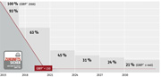
Foto 2: Sicurezza per il futuro: i requisiti del 2030 sono ampiamente soddisfatti già ora
* L’indice GWP si basa su una valutazione del riscaldamento globale causato dai refrigeranti immessi sul mercato fino al 2030 a massa totale costante. Se la massa aumenta, il GWP diminuisce in modo corrispondente.

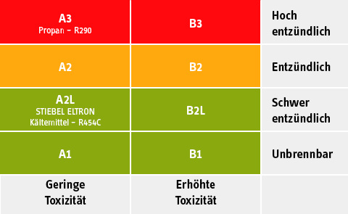
A3
Propano - R290
A2L
STIEBEL ELTRON
Refrigerante - R454C
Altamente
infiammabile
Infiammabile
Difficilmente
infiammabile
Non
infiammabile
Ridotta
tossicità
Elevata
tossicità
Foto 3: Nuovo refrigerante: efficiente ed ecologico, senza pericolo di esplosione

